В рамках мероприятий по увековечению памяти о Первом космонавте планеты Ю.А. Гагарине в год 55-летия Первого полета человека в космос 12 апреля 2016 года в Полянском филиале МОБУ «СОШ с. Орехово» был проведен урок имени Ю.А.Гагарина «Звезда по имени Гагарин».
Цель урока: воспитание патриотизма у подрастающего поколения, уважения к достижениям нашей Родины. 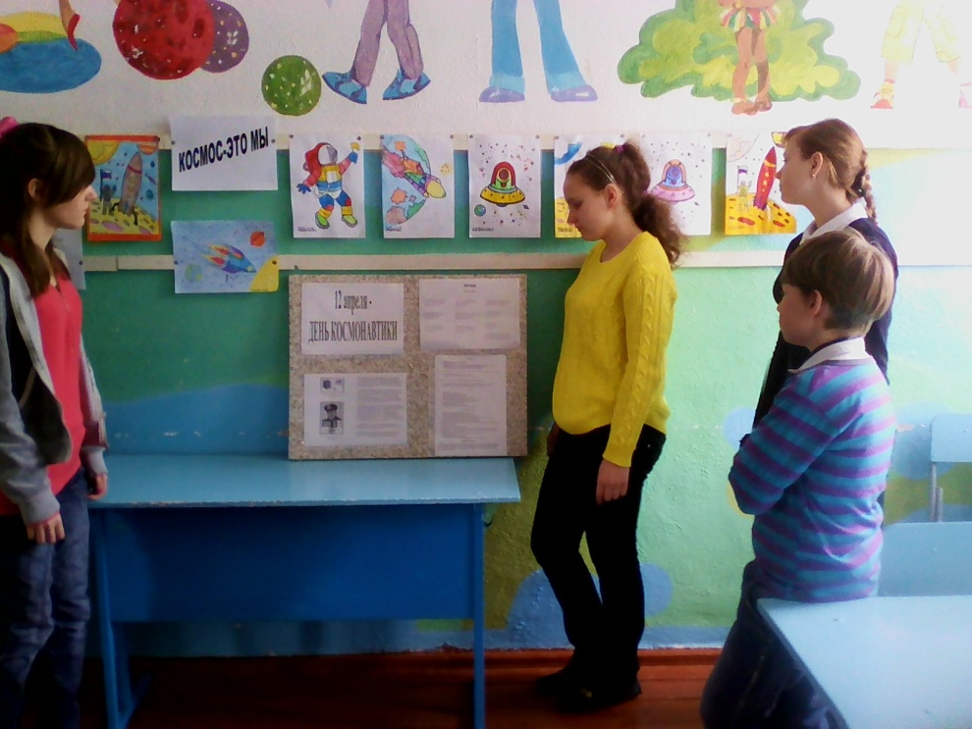
На уроке ребята узнали много интересного о детстве Ю.А. Гагарина, о его школьных годах, узнали, как его увлечение стало смыслом его жизни.
Этот материал был представлен ученицей 7 класса И. Лазебной в виде презентации.
К дню Космонавтики среди учащихся школы был проведен конкурс рисунков « Космос- это мы». Лучшие работы поместили на стенд в фойе школы.
Среди ребят начальных классов был проведен конкурс загадок по теме «Космос».
